Информирование физических лиц и организаций о налоговых льготах при налогообложении имущества за налоговый период 2021 года и о порядке их предоставления
04.03.2022
Беззаявительный порядок представления физическим лицам
льгот по имущественным налогам
Для отдельных категорий граждан, указанных в подпунктах 2, 3, 10, 10.1, 12, 15 пункта 1 статьи 407, подпунктах 2 - 4, 7 - 10 пункта 5 статьи 391 Налогового кодекса Российской Федерации (в том числе пенсионеры, предпенсионеры, инвалиды I и II групп инвалидности, инвалиды с детства, дети-инвалиды, лица, имеющие трех и более несовершеннолетних детей, ветераны боевых действий), и имеющих право на налоговую льготу предусмотрен беззаявительный порядок предоставления налоговых льгот и (или) налоговых вычетов по налогу на имущество физических лиц и земельному налогу.
С 2020 года беззаявительный порядок представления льгот предусмотрен по транспортному налогу.
Беззаявительный порядок предусматривает предоставление налоговой льготы и (или) налогового вычета на основании имеющейся у налогового органа информации, то есть без обращения налогоплательщика.
Налоговым законодательством предусмотрена возможность применения беззаявительного порядка предоставления налоговых льгот для всех категорий физических лиц, имеющих право на налоговые льготы по указанным налогам, с налогового периода, в котором у налогоплательщика возникло право на льготу.
Вместе с тем, указанные категории налогоплательщиков вправе самостоятельно обратиться в налоговые органы для получения налоговой льготы.
Форма заявления о предоставлении налоговой льготы, порядок ее заполнения, формат представления такого заявления в электронной форме утверждены приказом ФНС России от 14.11.2017 № ММВ-7-21/897@.
К заявлению налогоплательщики вправе представить документы, подтверждающие право на льготу (либо указать реквизиты документов в заявлении).
Обратиться с заявлением о предоставлении льготы по имущественным налогам физических лиц можно в любой налоговый орган, многофункциональный центр предоставления государственных услуг г. Москвы, а также через сервис «Личный кабинет налогоплательщика для физических лиц».
Подробную информацию об установленных налоговых льготах на территории Российской Федерации можно узнать на сайте ФНС России: http://www.nalog.gov.ru в разделе «Электронные услуги», воспользовавшись информационным ресурсом «Справочная информация о ставках и льготах по имущественным налогам».
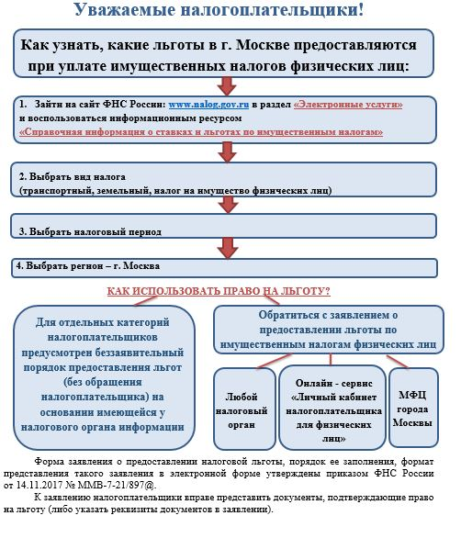
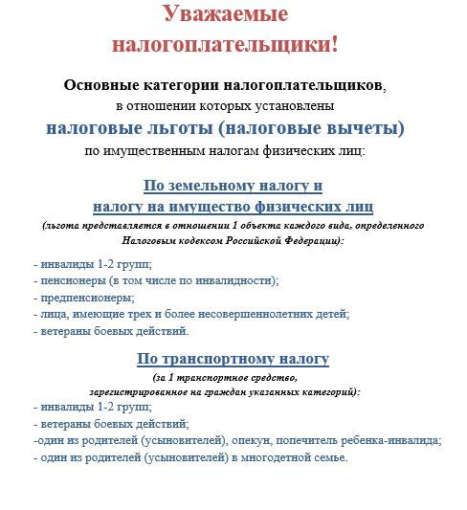
Организациям, которые имеют право на льготы по транспортному или земельному налогу организаций, необходимо направить в налоговый орган заявление налогоплательщика-организации о предоставлении налоговой льготы по транспортному налогу и (или) земельному налогу (КНД 1150064). Вместе с ним они вправе подать документы, подтверждающие право на данную льготу.
Срок для представления в налоговый орган заявления о льготе Налоговым кодексом Российской Федерации не установлен. Поэтому заявление о представлении налоговой льготы за налоговый период 2021 года организации целесообразно представить в течение I квартала 2022 года.
Сообщение об исчисленных суммах транспортного и(или) земельного налога (далее – Сообщение) составляется на основе информации, имеющейся у налогового органа, в т.ч. результатов рассмотрения заявления о льготе. Если налоговый орган на дату составления Сообщения не обладает информацией о предоставленной налоговой льготе, в Сообщение будут включены суммы исчисленных налогов без учета налоговых льгот. В дальнейшем налогоплательщик вправе представить в налоговый орган пояснения и (или) документы, подтверждающие обоснованность применения налоговых льгот, в частности, заявление о льготе за соответствующий период.
По результатам рассмотрения заявления о предоставления налоговый льготы, налоговый орган должен направить уведомление о предоставлении налоговой льготы либо сообщение об отказе от предоставления налоговой льготы.
В случае, если налогоплательщик, имеющий право на налоговую льготу, не представил в налоговый орган заявление о предоставлении налоговой льготы или не сообщил об отказе от применения налоговой льготы, налоговая льгота предоставляется на основании сведений, полученных налоговым органом в соответствии с Налоговым кодексом Российской Федерации и другими федеральными законами, начиная с налогового периода, в котором у налогоплательщика возникло право на налоговую льготу.

С 2023 года отменена обязанность российских организаций по представлению в налоговые органы деклараций по налогу на имущество организаций за налоговый период 2022 года и последующие периоды в отношении объектов налогообложения, налоговая база по которым определяется как их кадастровая стоимость. Одновременно вводится порядок направления организациям сообщений об исчисленных суммах налога на имущество организаций.
Организациям, которые имеют право на льготы по налогу на имущество организаций, необходимо направить в налоговый орган заявление налогоплательщика - российской организации о предоставлении налоговой льготы по налогу на имущество организаций (КНД 1150121). Вместе с ним они вправе подать документы, подтверждающие право на данную льготу.
Срок для представления в налоговый орган заявления о льготе Налоговым кодексом Российской Федерации не установлен. Поэтому заявление о представлении налоговой льготы за налоговый период 2022 года организации целесообразно представить в течение I квартала 2023 года.
Сообщение составляется на основе информации, имеющейся у налогового органа, в т.ч. результатов рассмотрения заявления о льготе. Если налоговый орган на дату составления Сообщения не обладает информацией о предоставленной налоговой льготе, в Сообщение будут включены суммы исчисленных налогов без учета налоговых льгот. В дальнейшем налогоплательщик вправе представить в налоговый орган пояснения и (или) документы, подтверждающие обоснованность применения налоговых льгот, в частности, заявление о льготе за соответствующий период.
По результатам рассмотрения заявления о предоставления налоговый льготы, налоговый орган должен направить уведомление о предоставлении налоговой льготы либо сообщение об отказе от предоставления налоговой льготы.
Обращаем внимание, что налоговая льгота по налогу на имущество организаций за налоговый период 2021 года может быть заявлена только путем подачи соответствующей налоговой декларации в налоговый орган по месту нахождения объекта налогообложения.

Уважаемые налогоплательщики!
С 2023 года отменена обязанность российских организаций по представлению в налоговые органы деклараций по налогу на имущество организаций за налоговый период 2022 года и последующие периоды в отношении объектов налогообложения, налоговая база по которым определяется как их кадастровая стоимость. Одновременно вводится порядок направления организациям сообщений об исчисленных суммах налога на имущество организаций.
Организациям, которые имеют право на льготы по налогу на имущество организаций, необходимо направить в налоговый орган заявление налогоплательщика - российской организации о предоставлении налоговой льготы по налогу на имущество организаций (КНД 1150121).
Срок для представления в налоговый орган заявления о льготе Налоговым кодексом Российской Федерации не установлен. Поэтому заявление о представлении налоговой льготы за налоговый период 2022 года организации целесообразно представить в течение I квартала 2023 года.
Обращаем внимание, что налоговая льгота по налогу на имущество организаций за налоговый период 2021 года может быть заявлена только путем подачи соответствующей налоговой декларации в налоговый орган по месту нахождения объекта налогообложения.

Уважаемые налогоплательщики!
Организациям, которые имеют право на льготы по транспортному и (или) земельному налогу, необходимо направить в налоговый орган заявление налогоплательщика-организации о предоставлении налоговой льготы по транспортному налогу и (или) земельному налогу (КНД 1150064).
В случае, если налогоплательщик, имеющий право на налоговую льготу, не представил в налоговый орган заявление о предоставлении налоговой льготы или не сообщил об отказе от применения налоговой льготы, налоговая льгота предоставляется на основании сведений, полученных налоговым органом в соответствии с Налоговым кодексом Российской Федерации и другими федеральными законами, начиная с налогового периода, в котором у налогоплательщика возникло право на налоговую льготу.

Адрес страницы: http://zao.mos.ru/information-for-citizens-new/detail/10661067.html
Префектура Западного административного округа города Москвы

